PT. Salam Pacific Indonesia Lines

No Dokumen
IK-SPIL-TD-03-02
03

Revisi
27 Juni 2023
Tanggal Berlaku
Halaman
1 dari 4

Sistem Manajemen Mutu ISO 9001:2015

Instruksi Kerja
PEMBUATAN MASTER TRAINING VIA HRMS

PENGESAHAN DOKUMEN
Uraian | Dibuat | Disetujui
Jabatan | Human Capital Manager | Human Capital & Corporate Affair General Manager
Tanda Tangan |  | 
Nama | Febrian Darmadi | Dominikus Putranda Romo Ganggut
Tanggal | 23 Juni 2023 | 26 Juni 2023

DISTRIBUSI DOKUMEN
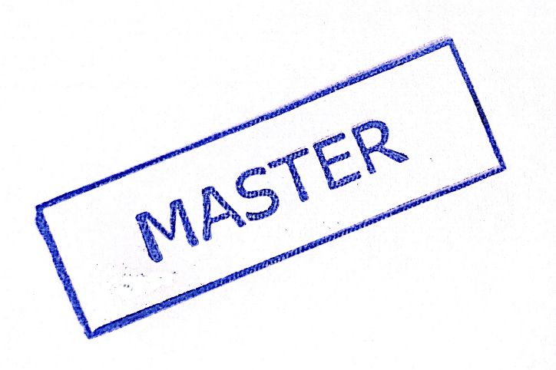  Status Dokumen | Penerima Dokumen
Stempel: | Jabatan
Stempel: | Nama dan Tanda Tangan
KRONOLOGI DOKUMEN
Tanggal | Revisi ke | Keterangan  (Tuliskan sub-bab & perihal yang diubah serta alasan perubahan)
17 Mei 2021 | 01 | Perubahan pada lembar pengesahan dokumen (nama & jabatan)
22 Februari 2022 | 02 | Revisi pada Talent Development menjadi Learning and Development
17 Februari 2023 | 03 | - Perubahan PIC pengesahan pada HC Manager dan HCCA General Manager  - Perubahan jabatan manager pada Instruksi Kerja

No | LANGKAH-LANGKAH | KETERANGAN
UMUM
1 | SPIL HRMS merupaka sebuah program yang digunakan oleh Talen Development dalam persiapan dan pelaksanaan training online
2 | E-Learn Course adalah program yang digunakan peserta training untuk mengisi pre test, mempelajari materi, dan mengisi post test.
Input Master Training Via HRMS
1 | Membuka aplikasi AIOS > Login dengan memasukkan username dan password
2 | Kemudian pilih menu SPIL Application di sudut tengah sebelah kiri
3 | Pilih menu HC & CA
4 | Pilih menu HRMS > Login dengan memasukkan username dan password yang sama seperti ketika login di AIOS
5 | Pilih menu E-Learn Course
6 | Selanjutnya pilih menu Add untuk memasukkan materi yang akan dibuat, seperti judul, poin, jumlah jam training, group.
7 | Klik Save
8 | Kemudian setelah template berdasarkan judul dibuat, selanjutnya adalah memasukkan post test soal dan jumlah peserta
Input Post Test
1 | Klik menu Detail di sebelah kanan judul > Kemudian Klik Edit
2 | Kemudian masukkan soal yang di copy dari file secara manual beserta jawaban objective yang terdiri dari 4 pilihan, yaitu A; B; C; D. Dan lakukan seterusnya
3 | Klik Save
Input Jumlah Peserta
1 | Masukkan terlebih dahulu list nama dan NIK pada format yang telah disiapkan > Klik Save
2 | Klik menu Add pada participant target
3 | Kemudian upload file yang telah berisi list nama peserta & NIK, maka jumlah paticipant akan masuk secara otmatis

TANGGUNG JAWAB
1 | Human Capital Manager  Menerima dan menganalisa hasil Training Report, Feedback, dan hasil Evaluasi Training yang diserahkan oleh Learning and Development Supervisor, terutama pada poin saran-saran perbaikan.
2 | Learning and Development Supervisor  - Menerima hasil Training Report dari Learning and Development Staff.  - Menginstruksikan Learning and Development Staff untuk membuat Form Evaluasi Training yang akan diserahkan kepada masing - masing user terkait dengan training dan peserta training yang bersangkutan.  - Menganalisa hasil Training Report, beserta Feedback yang telah diisi oleh peserta training dengan fokus pada saran - saran perbaikan. Selanjutnya mengajukannya ke Talent Development Manager untuk ditindaklanjuti.
3 | Learning and Development Staff  - Merekap Daftar Kehadiran Peserta Training yang telah diisi oleh peserta training ke dalam Training Report secara teliti.  - Melaporkan hasil Training Report kepada Learning and Development Supervisor.

